Personel Ekleme İşlemleri
K12net üzerinde personel kayıtlarınız iki türlü oluşturulmaktadır. İlk olarak yeni bir kayıt oluşturmak ikincisi ise var olan bir kaydı kendi müdürlüğünüze kaydetmektir.
Yeni bir kayıt oluşturmak için Personel İşlemleri modülü içerisinde bulunan Görevlendirme ekranına tıklayınız.
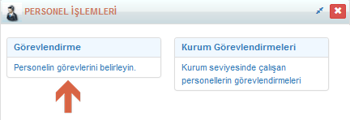

Görevlendirme ekranında yeni bir personel eklemek için sol üst tarafta bulunan yeşil artı “ ”butonuna tıklayınız.
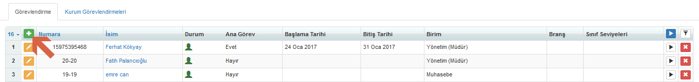

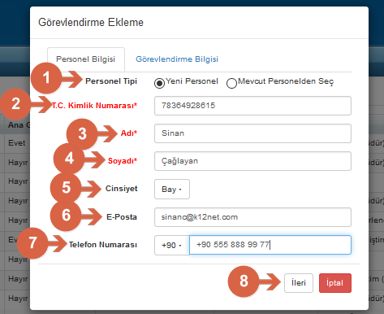
Açılan Görevlendirme Ekleme ekranında sırasıyla;
1- Personel Tipi: Yeni bir personel ekleneceği için Yeni Personel seçilmelidir.
2- T.C Kimlik Numarası : Personelinizin 11 haneli T.C. kimlik numarasını girilmelidir.(Zorunlu)
3- Adı : Personelinizin adı girilmelidir.(Zorunlu)
4- Soyadı : Personelinizin soyadı girilmelidir.(Zorunlu)
5- Cinsiyet : Personelinizin cinsiyeti girilmelidir.
6- E-Posta : Personelinizin e-posta adresi girilmelidir.
7- Telefon Numarası : Personelinizin telefon numarası girilmelidir.
8- İlgili alanları doldurduktan sonra ileri botuna tıklayınız.

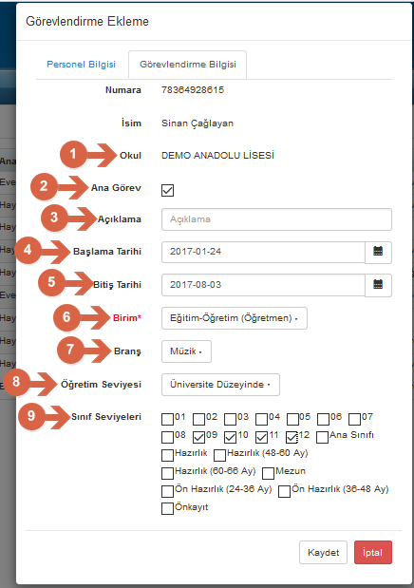
Personel bilgilerini tamamlayıp ileri dedikten sonra karşımıza Görevlendirme Bilgisi penceresi gelecektir işlem adımları sırasıyla;
- Okul: Personele görevlendirmesinin verileceği okulun ismi (İşlemi kurum seviyesinde yapıyorsanız burada alt müdürlüklerden oluşan bir liste oluşturacak ve personeliniz görevlendirmesi hangi müdürlükte ise seçenekler içerisinden seçilmelidir).
- Ana Görev: Verilen görevlendirme personelin ana görevi ise bu alan işaretlenmelidir, personel için ikincil bir görevlendirme veriyor iseniz bu alandaki onayı kaldırınız.
- Açıklama: Personel hakkında önemli bir not düşmek için bu alanı kullanabilirsiniz.
- Başlama Tarihi: Personelin görevine başlama tarihini bu alana girilecektir, ileri bir tarih verilir ise bu tarih gelene kadar personel sisteme giriş sağlayamayacaktır.
- Bitiş Tarihi: Personelin görev süresinin bitiş tarihi bu alana girilecektir, girilmiş olan tarih geldikten sonra personelin sisteme girişi kapatılacaktır.
- Birim : Personelin hangi birinde görev yapacağını bu alandan seçebilirsiniz.(Zorunlu)
- Branş: Personelin var ise branşını ekleyebilirsiniz.
- Öğretim Seviyesi: Personelin öğrenim seviyesini ekleyebilirsiniz.
- Sınıf Seviyeleri: Personelin derslerine gireceği veya sorumlu olduğu sınıf seviyelerini seçerek atamasını yapabilirsiniz.

İlgili alanları doldurduktan sonra kaydet butonuna tıklayarak personelinizin kaydını tamamlayabilirsiniz.

Var olan bir kaydı kendi müdürlüğümüze eklemek veya kayıtlı bir personele yeni bir görevlendirme vermek için Personel İşlemleri modülü içerisinde bulunan Görevlendirme ekranına tıklayınız.

Görevlendirme ekranında yeni bir personel eklemek için sol üst tarafta bulunan yeşil artı “ ”butonuna tıklayınız.
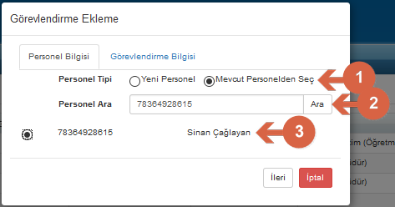
Açılan Görevlendirme Ekleme ekranında sırasıyla;
- Personel Tipi: Var olan bir personel üzerinden işlem yapılacağı için Mevcut Personelden Seç seçilmelidir.
- Personel Ara: Personelin T.C. kimlik numarasını veya personeliniz ismini arama kutusuna yazarak aratınız.
- Listelenen personelden işlem yapacağınız personeli seçerek ileri butonuna tıklayınız.
Personel bilgilerini tamamlayıp ileri dedikten sonra karşımıza Görevlendirme Bilgisi penceresi gelecektir işlem adımları sırasıyla;
- Okul: Personele görevlendirmesinin verileceği okulun ismi (İşlemi kurum seviyesinde yapıyorsanız burada alt müdürlüklerden oluşan bir liste oluşturacak ve personeliniz görevlendirmesi hangi müdürlükte ise seçenekler içerisinden seçilmelidir).
- Ana Görev: Verilen görevlendirme personelin ana görevi ise bu alan işaretlenmelidir, personel için ikincil bir görevlendirme veriyor iseniz bu alandaki onayı kaldırınız.
- Açıklama: Personel hakkında önemli bir not düşmek için bu alanı kullanabilirsiniz.
- Başlama Tarihi: Personelin görevine başlama tarihini bu alana girilecektir, ileri bir tarih verilir ise bu tarih gelene kadar personel sisteme giriş sağlayamayacaktır.
- Bitiş Tarihi: Personelin görev süresinin bitiş tarihi bu alana girilecektir, girilmiş olan tarih geldikten sonra personelin sisteme girişi kapatılacaktır.
- Birim : Personelin hangi birinde görev yapacağını bu alandan seçebilirsiniz.(Zorunlu)
- Branş: Personelin var ise branşını ekleyebilirsiniz.
- Öğretim Seviyesi: Personelin öğrenim seviyesini ekleyebilirsiniz.
- Sınıf Seviyeleri: Personelin derslerine gireceği veya sorumlu olduğu sınıf seviyelerini seçerek atamasını yapabilirsiniz.

İlgili alanları doldurduktan sonra kaydet butonuna tıklayarak personelinizin kaydını tamamlayabilirsiniz.
WEB SİTESİ ÜRÜN TANITIM VİDEOSU
www.k12net.com http://www.k12net.com/urun-videosu.html
REFERANSLAR BLOG
http://www.k12net.com/referanslar.html http://k12net-tr.blogspot.com

FACEBOOK TELEFON MAİL
http://www.facebook.com/k12net 0-(312)299.23.13 destek@k12net.com

